Уважаемые потребители!
Как обратиться в адрес регионального оператора?

ООО «Экология-Новосибирск» открыто 30 представительств. Фронт-офис регоператора в городе Новосибирске расположен по адресу: ул. Октябрьская, д. 42. Прием документов от физических лиц осуществляется в офисе 110/1, юридические лица - в офисе 110/3. График работы: понедельник - четверг с 08:00 до 17:00, пятница с 08:00 до16:00. Офис работает без перерыва на обед.
Наши сотрудники помогут подать заявку для заключения договоров по обращению с твердыми коммунальными отходами, написать заявления о корректировке начислений, о закрытии или об открытии лицевого счета, а также проконсультирует по другим вопросам, связанным с деятельностью регионального оператора – ООО «Экология-Новосибирск».
Однако самый простой и быстрый способ – обратиться в наш адрес дистанционно. На официальном сайте регионального оператора предусмотрена форма обратной связи https://ecologynsk.ru/feedback/. Через этот сервис возможно направить документы для организации перерасчета, изменении количества проживающих, данных о месте проживания и регистрации и многое другое.
Образцы заявлений, необходимых для проведения корректировки начислений потребителю, учитывающих все случаи предусмотренные законодательством, можно скачать по ссылке: https://ecologynsk.ru/news/93.
Самостоятельно отследить актуальное состояние лицевого счета возможно через личный кабинет https://lk.ro-nso.ru/client/login . Также через личный кабинет можно произвести оплату за услугу по обращению с твердыми коммунальными отходами без взимания комиссии платежных агентов.
Кроме того, мы оперативно ответим на возникшие вопросы в нашей официальной группе ВК https://vk.com/ecologynsk.
Диспетчерская служба: +7(383) 304-90-31
Абонентская служба: +7(383) 304-90-58
Сайт регоператора: https://ecologynsk.ru/.
Почтовый адрес: 630007, НСО, город Новосибирск, ул. Октябрьская, 42, оф 200.
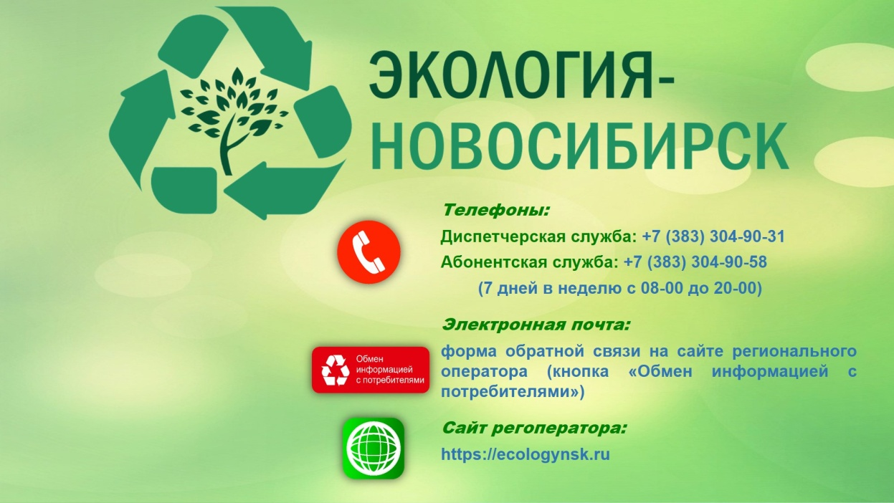

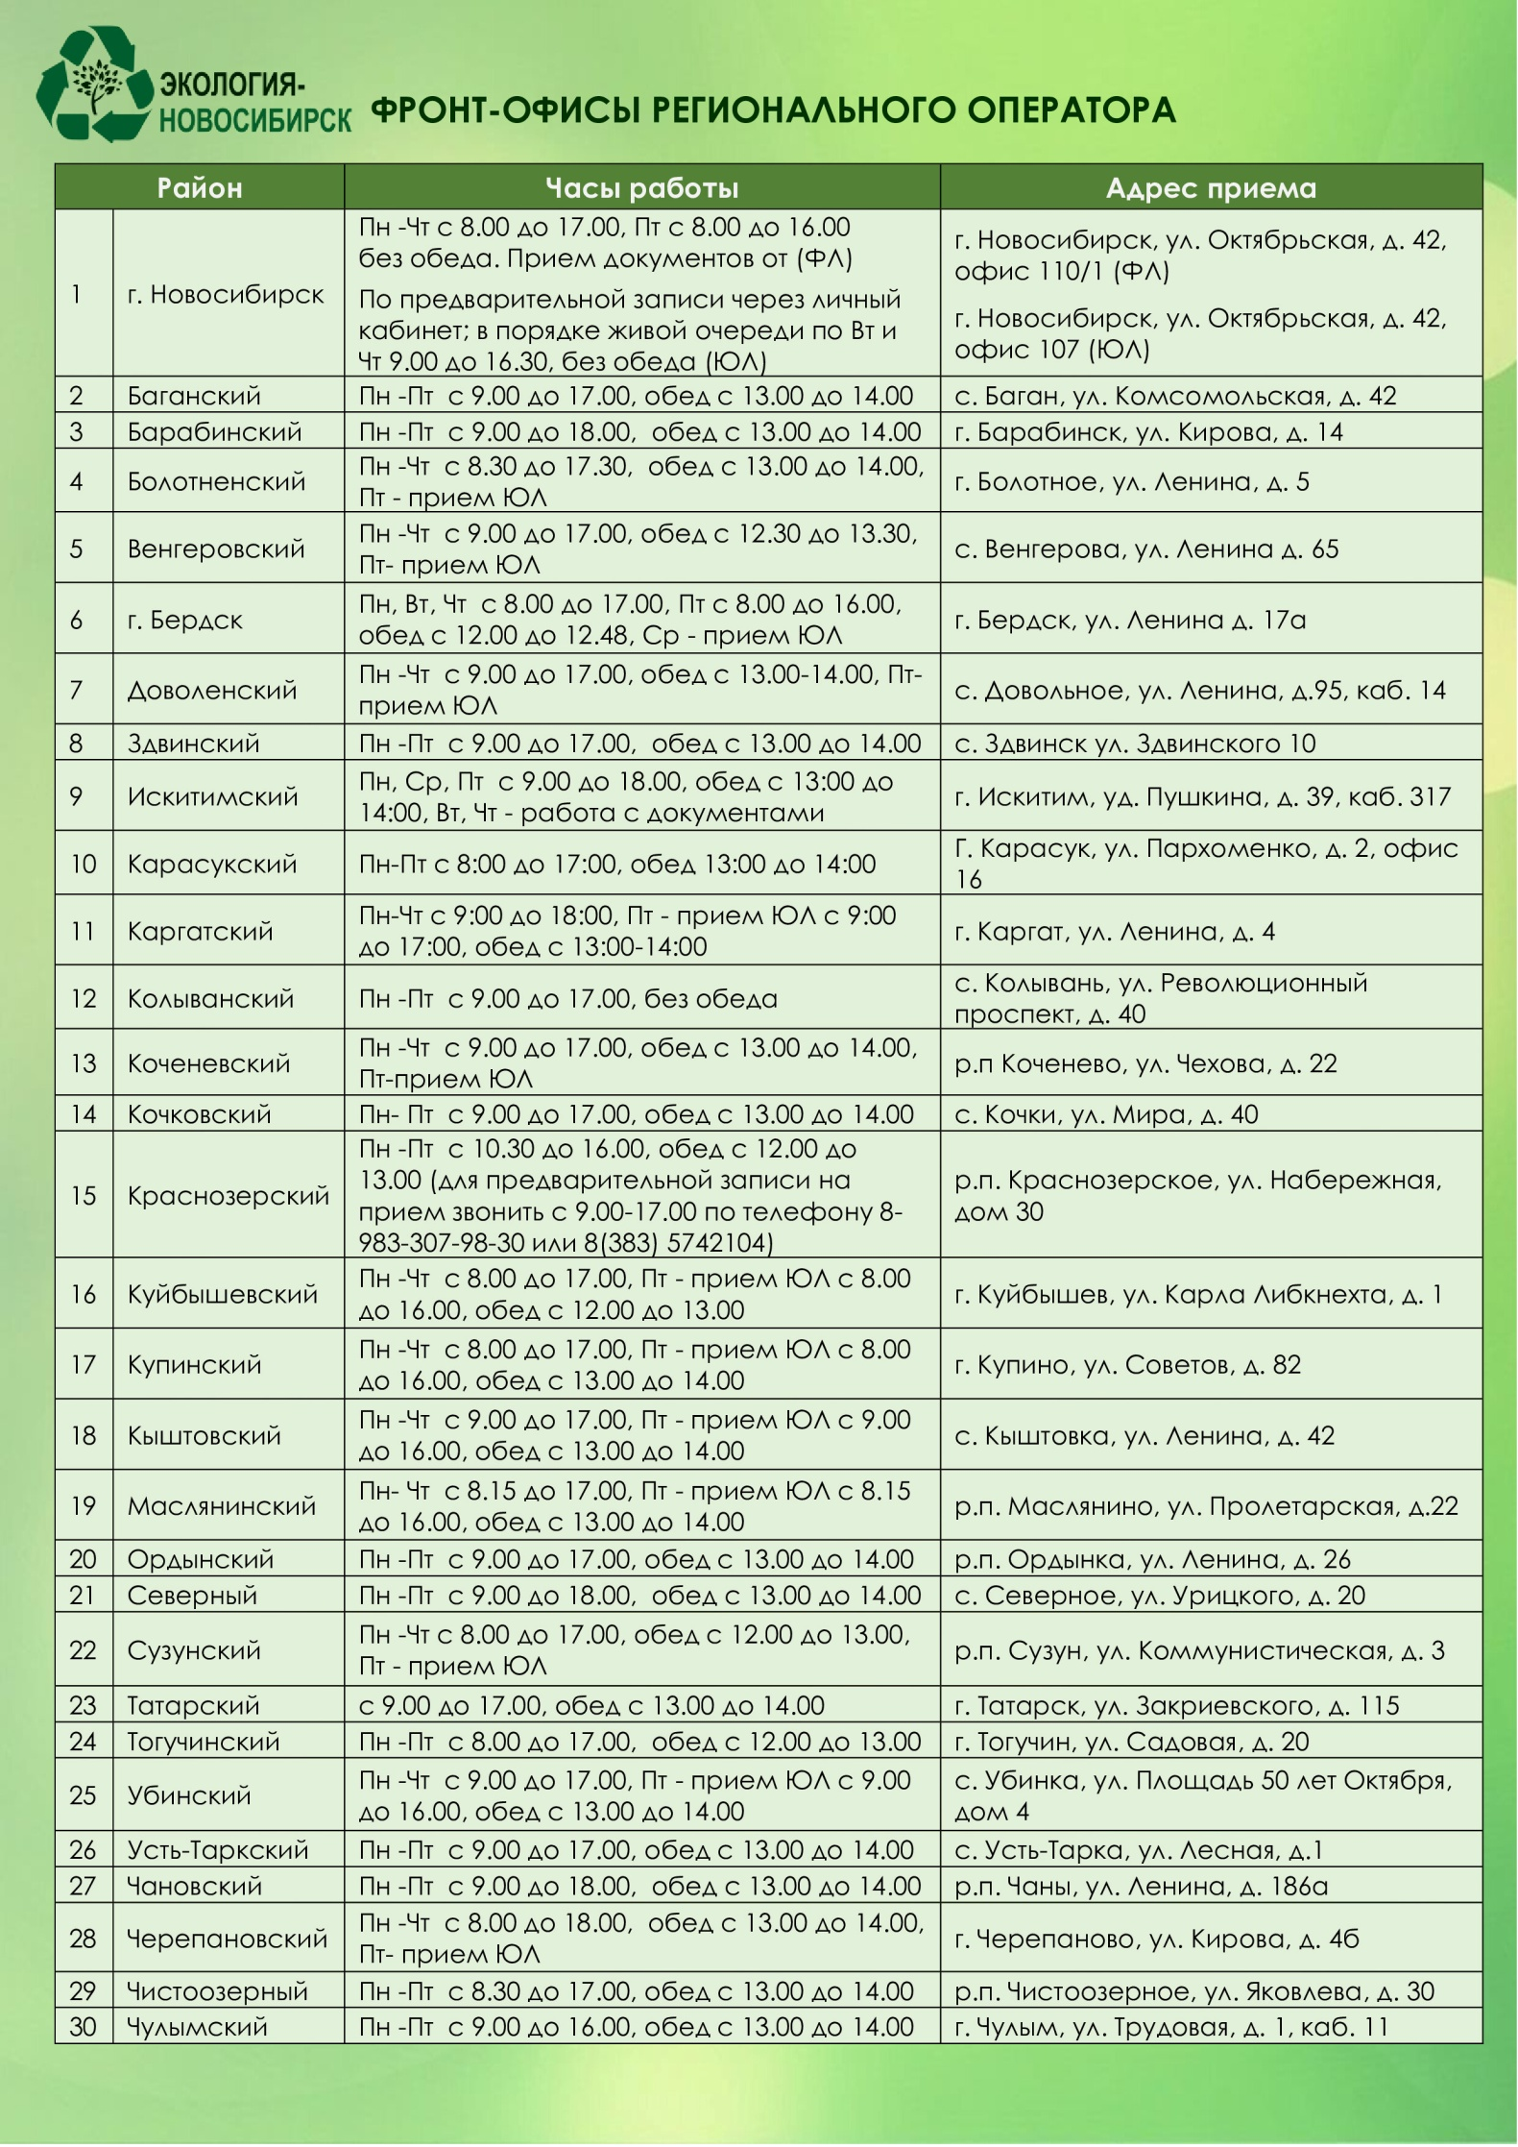

Особенности заключения договора с регоператором
В соответствии с действующим законодательством, заключение договора на услугу по обращению с твердыми коммунальными отходами носит характер публичной оферты, заключается путем конклюдентных действий потребителем и не требует фактического подписания. Форма типового договора на оказание услуг по обращению с твердыми коммунальными отходами утверждена постановлением Правительства № 1156 от 12.11.2016. Типовой договор можно скачать на официальном сайте ООО «Экология-Новосибирск». Уважаемые потребители, обязанность оплачивать коммунальные услуги по обращению с ТКО возникает у собственника твердых коммунальных отходов независимо от фактического подписания экземпляра договора.
Таким образом, если услуга по обращению с твёрдыми коммунальными отходами предоставлялась потребителям регулярно, пользование данной услугой не было ограничено, то у ООО «Экология-Новосибирск» отсутствуют основания не начислять плату за услугу по обращению с твердыми коммунальными отходами.
Также обращаем внимание, что жители могут получить оперативную консультацию по вопросам, связанным с лицевыми счетами: имеется ли задолженность, открыт или закрыт л/с по вашему адресу, достаточно ли документов вы отправили и какие необходимо направить для решения вашего вопроса – все это вы можете узнать, написав нам в личные сообщения нашей группы в ВК https://vk.com/ecologynsk.
Типовая форма договора (ссылка для скачивания)

Зона ответственности участников сферы обращения с ТКО
В соответствии с СанПиНом 2.1.3684-21: «Контейнерная площадка и (или) специальная площадка после погрузки ТКО (КГО) в мусоровоз в случаях их загрязнения при погрузке должны быть очищены от отходов владельцем контейнерной и (или) специальной площадки». Также владелец отвечает за дезинсекцию и дератизацию контейнерной площадки.
Органы местного самоуправления обеспечивают создание площадок накопления ТКО и ведут их реестр.
На регионального оператора возложена ответственность за обращение с отходами с момента погрузки их в мусоровоз до момента размещения отходов на полигоне.
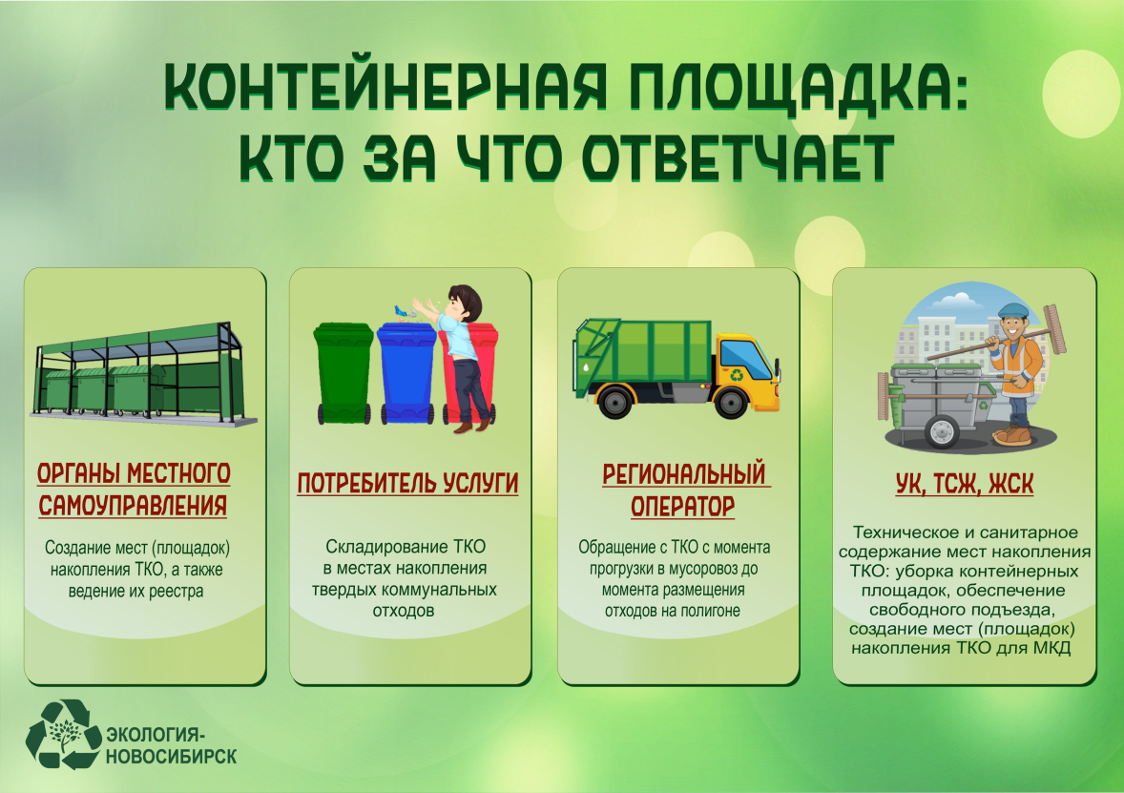
Это вам не ТКО!
Отработанные шины, строительные отходы, спилы деревьев, листва и ветки - не относятся к ТКО! По этой причине складировать их на контейнерные площадки запрещено. В тариф коммунальной услуги «Обращение с ТКО» вывоз этих категорий отходов не входит. Обращаем внимание потребителей: образование навалов, захламление площадок зачастую связано именно с нарушением правил складирования отходов.
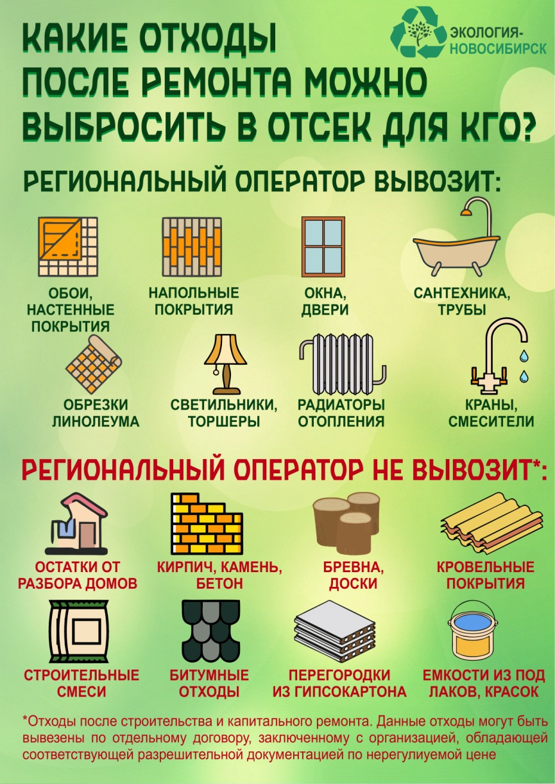

Строительные отходы
Давайте рассмотрим вопрос о том, кто должен вывозить строительные отходы. Такие отходы обязаны вывозить их образователи, заключив договор с профильной организацией, обладающей соответствующей разрешительной документацией по нерегулируемой цене.
В случае, если образователь отходов не установлен, их вывоз осуществляет собственник земельного участка, на котором расположена контейнерная площадка. Как правило, по договору управления многоквартирным домом эта обязанность возложена на лицо, осуществляющее управление многоквартирным домом. Если земельный участок под контейнерной площадкой принадлежит муниципалитету, то следят за порядком - органы местного самоуправления.
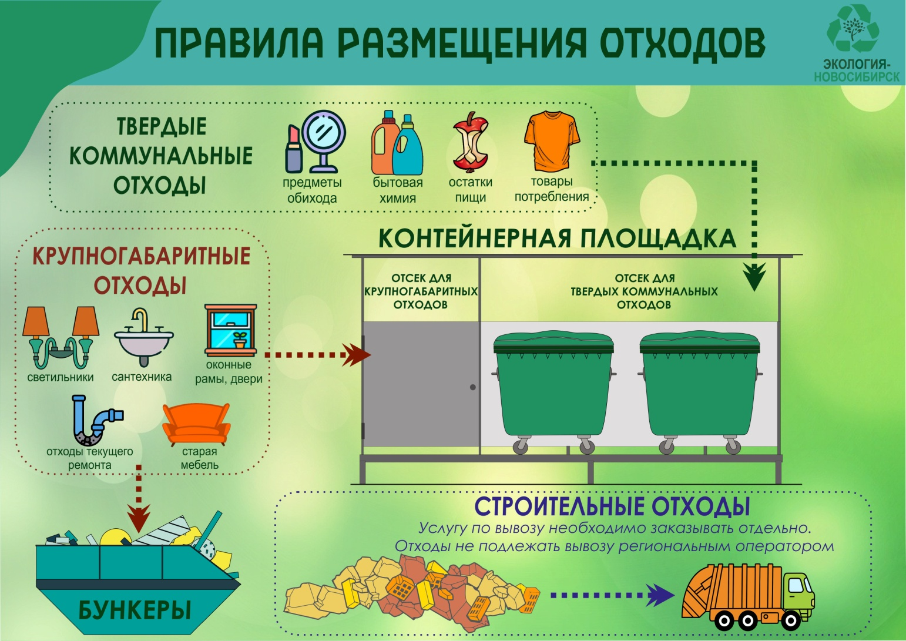
Золошлаковые отходы
Региональный оператор осуществляет транспортирование золошлаковых отходов от печного отопления ИЖД при соблюдении нескольких условий: зола должна быть полностью остывшей; должна быть упакована в завязываемый мешок/пакет во избежание просыпания; мешки с золой рекомендуется оставлять около емкостей для твердых коммунальных отходов, так как заполненные золой емкости имеют большой вес, что осложняет ручную перегрузку отходов в мусоровоз. Вес пакета с отходами не должен превышать норм по поднятию и переносу тяжести, предусмотренных КЗОТ. Максимально допустимый вес для мужчин должен быть не более 15 кг. Справочно сообщаем, приобретение мешков/пакетов региональным оператором в тариф коммунальной услуги по обращению с ТКО не выходит.
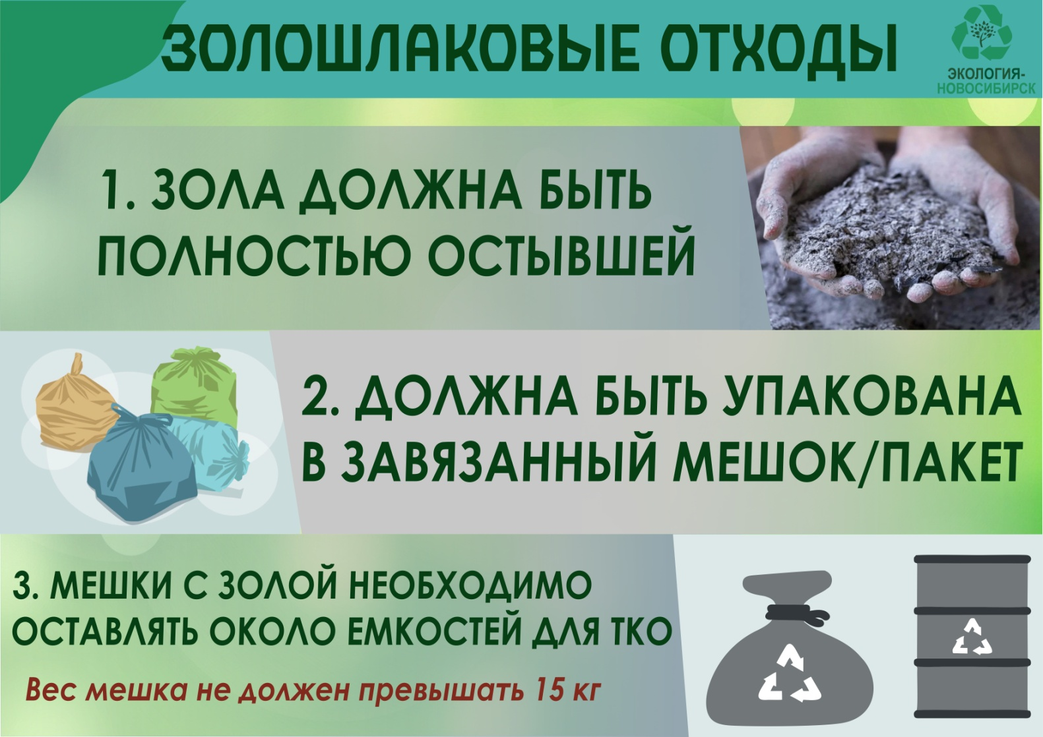
Открытие/закрытие лицевых счетов
Жилые помещения продаются, покупаются, переоформляются. В этой суматохе легко что-то упустить. Если вы приобрели, например, дачу, на радостях легко можно забыть, что лицевой счет остался на прежнего владельца, а его возможные долги – на вас. Поэтому напоминаем, что при продаже/покупке квартиры или домика в деревне необходимо решить вопрос с переоформлением лицевого счета. Как это сделать? Очень просто. По форме обратной связи отправьте документы:
при покупке
– заявление на открытие лицевого счета или копия паспорта владельца недвижимости,
– выписка из ЕГРН 1 и 2 разделы,
– адресная справка о количестве зарегистрированных в помещении граждан (напоминаем, что услуга по обращению с ТКО единственная в списке коммунальных услуг, расчет платы за которую идет не по приборам учета, а зависит от количества проживающих и зарегистрированных граждан);
при продаже
– заявление на закрытие лицевого счета или копия паспорта владельца недвижимости,
– зарегистрированный договор купли-продажи.
Формы заявлений можно найти на сайте регионального оператора: https://ecologynsk.ru/news/93.
Ваше обращение будет зарегистрировано, а профильные специалисты рассмотрят и отработают его в установленные законом сроки.
Справочно сообщаем, что документы можно отправить почтой либо принести лично в ближайший к вам фронт-офис регоператора.
С адресами и графиком работы представительств ООО «Экология-Новосибирск» можно ознакомиться по ссылке: https://ecologynsk.ru/news/376.
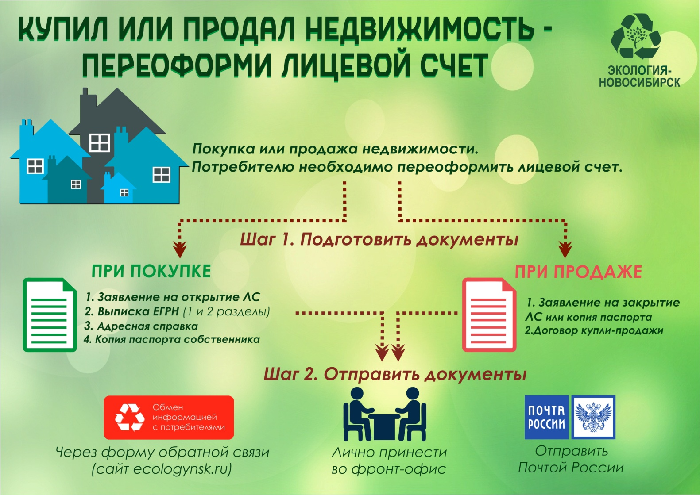
Как получить справку об отсутствии задолженности?
Запросы на получение справки принимаются на сайте регионального оператора в разделе «Обмен информации с потребителями» https://ecologynsk.ru/feedback/.
Самое главное при подаче запроса – правильно выбрать тему обращения: «Получение СРОЧНОЙ справки при продаже / для получения льгот». При правильном выборе темы и направлении необходимых документов справка будет предоставлена в течение 5 рабочих дней на электронною почту, указанную в вашем обращении (если документы в порядке и нет повышенного спроса потребителей, то справка будет изготовлена раньше).
Перед отправлением обращения сверьтесь с необходимым пакетом документов:
- заполненное заявление о выдаче справки (форма № 4). Скачать заявление можно на сайте регионального оператора по ссылке https://ecologynsk.ru/news/93;
- выписку из ЕГРН (1 и 2 разделы) либо другой документ, подтверждающий право собственности на объект недвижимости;
- справку о количестве зарегистрированных в помещении граждан (например, адресная справка).
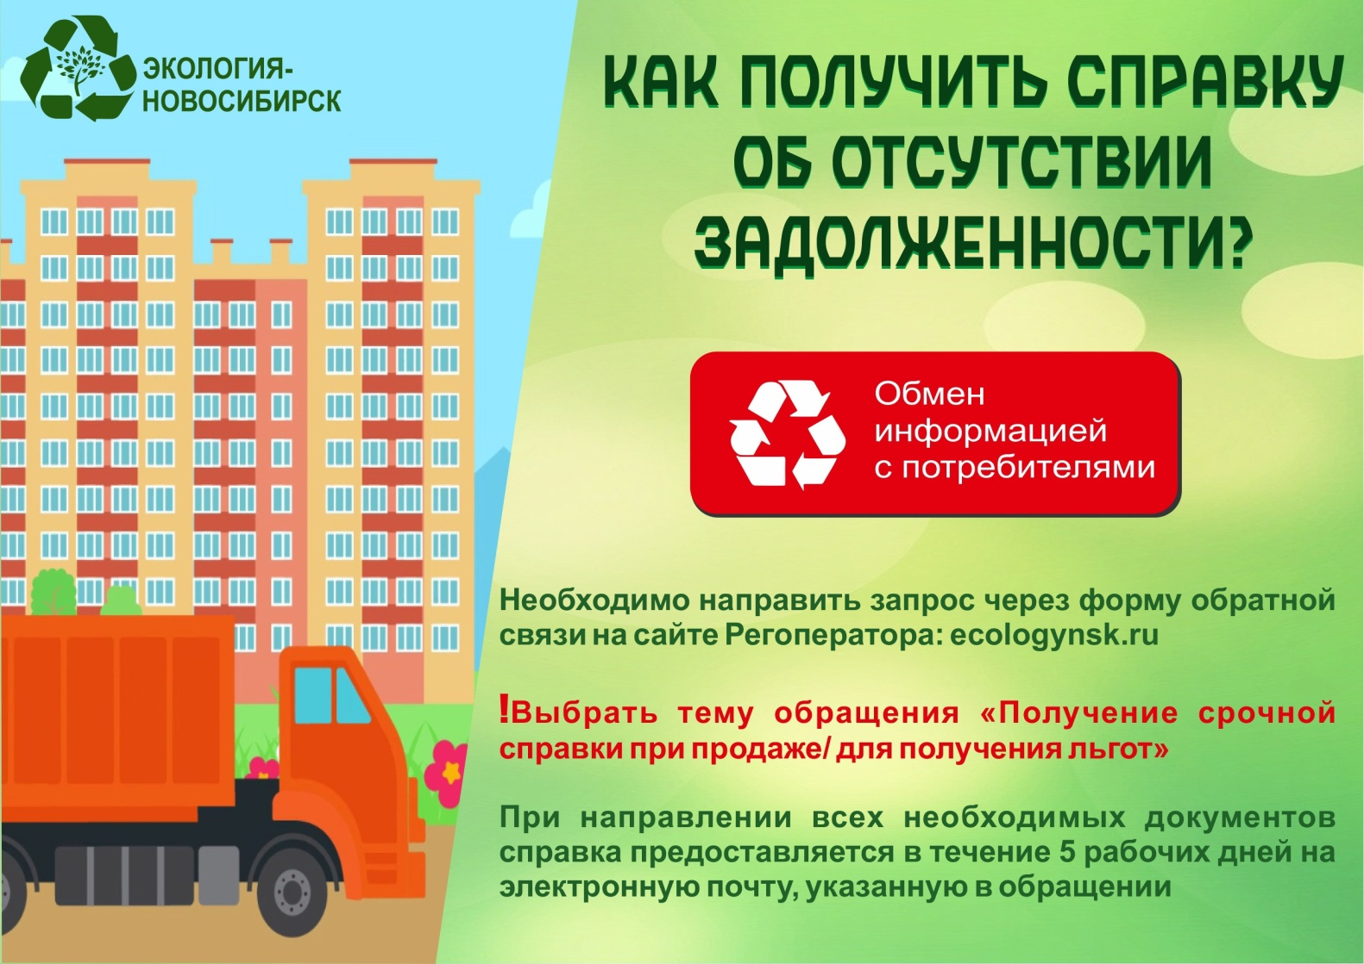
Перерасчет в связи с временным выбытием
К нам часто обращаются с вопросом о перерасчете ввиду временного отсутствия. В этом посте мы расскажем, в каком случае можно получить перерасчет. Например, если вы уезжаете в отпуск или в командировку, в санаторий или поехали на дачу в летний период, вы можете обратиться к нам о перерасчете за время вашего отсутствия. Для этого нужно по форме обратной связи подать документы:
– заявление о перерасчете при временном выбытии (форма № 14),
– документ, подтверждающий регистрацию по месту жительства (например, адресная справка),
– документ, подтверждающий временное отсутствие (перечень документов установлен п. 93 Правил № 354).
Важно! Вы должны подать заявление с документами до начала или не позднее 30 дней после окончания периода временного отсутствия.
С формами заявлений можно ознакомиться на сайте регионального оператора https://ecologynsk.ru/news/93.
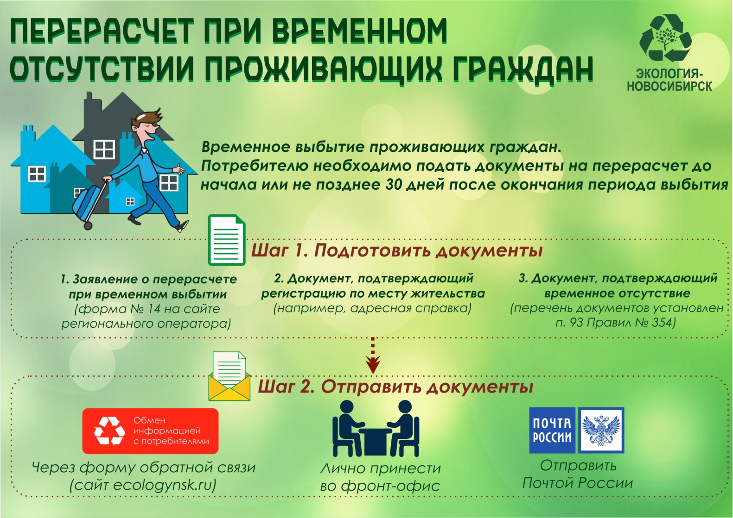

Изменение количества расчетных единиц
Напоминаем, что нужно своевременно уведомлять регионального оператора об изменении количества проживающих у вас дома граждан – не позднее 5 рабочих дней со дня таких изменений. Для этого вам нужно предоставить по форме обратной связи:
– заполненное заявление (форма №13),
– справку о количестве зарегистрированных в помещении граждан.
С формами заявлений можно ознакомиться на сайте регионального оператора https://ecologynsk.ru/news/93.
Справочно сообщаем, если в помещении нет проживающих или зарегистрированных граждан, то начисления будут производиться в соответствии с Постановлением Правительства РФ от 06.05.2011 № 354, а именно по количеству собственников такого помещения.
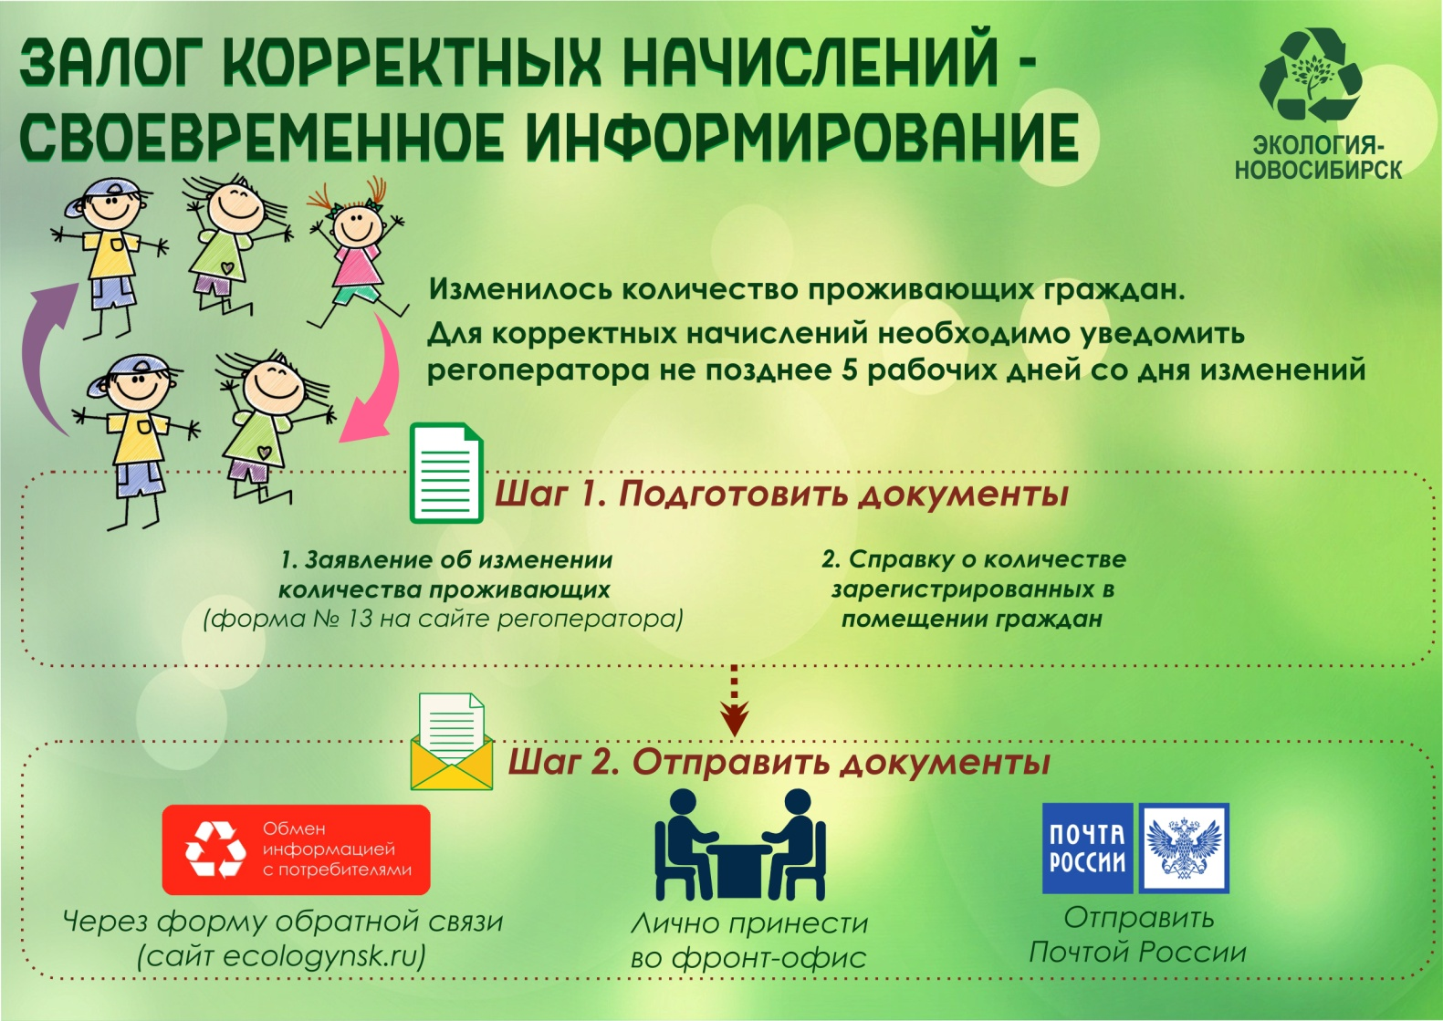

Как заключить договор юридическому лицу?
Если вы юридическое лицо или недавно открывшееся индивидуальное предприятие, вы должны заключить договор с региональным оператором по обращению с ТКО. Как это сделать? На нашем официальном сайте https://ecologynsk.ru/ вам необходимо:
– скачать форму заявки для ЮЛ, ИП на создание договора,
– заполненные документы отправить по форме обратной связи для ЮЛ https://ecologynsk.ru/agreement-conclusion-application/,
– после рассмотрения обращения наш специалист с вами свяжется. Обычно рассмотрение заявки занимает не более 15 рабочих дней.
Также вы можете принести документы по адресу г. Новосибирск, ул. Октябрьская, д. 42, офис 107 или в ближайший к вам фронт-офис. Наши специалисты работают без перерыва на обед. Если у вас остались вопросы, ответы на них вы можете получить, записавшись на консультацию через личный кабинет, выбрав день и удобное для вас время.
С адресами и графиком работы представительств ООО «Экология-Новосибирск» можно ознакомиться по ссылке: https://ecologynsk.ru/news/376.
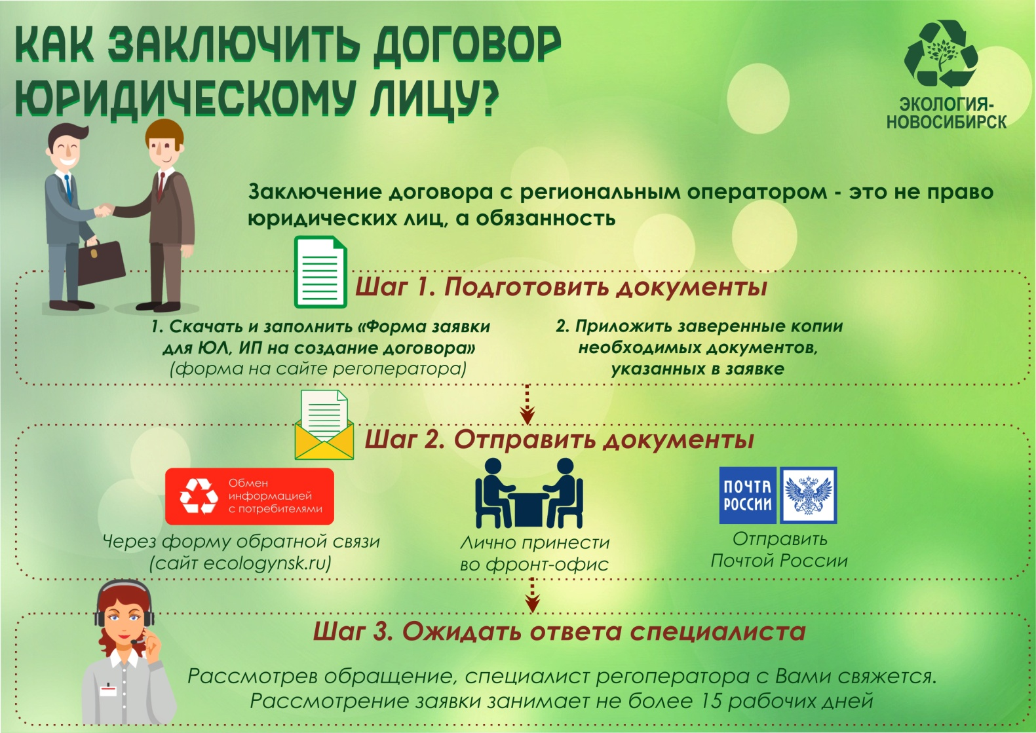

Меры социальной поддержки
Региональным оператором предусмотрены меры социальной поддержки потребителей – те, кто оказался в трудной жизненной ситуации, могут заключить соглашение о рассрочке платежей за коммунальную услугу по обращению с ТКО. Для этого достаточно подать обращение через форму обратной связи на сайте регионального оператора, выбрав тему обращения «Соглашение о рассрочке задолженности» https://ecologynsk.ru/feedback/.
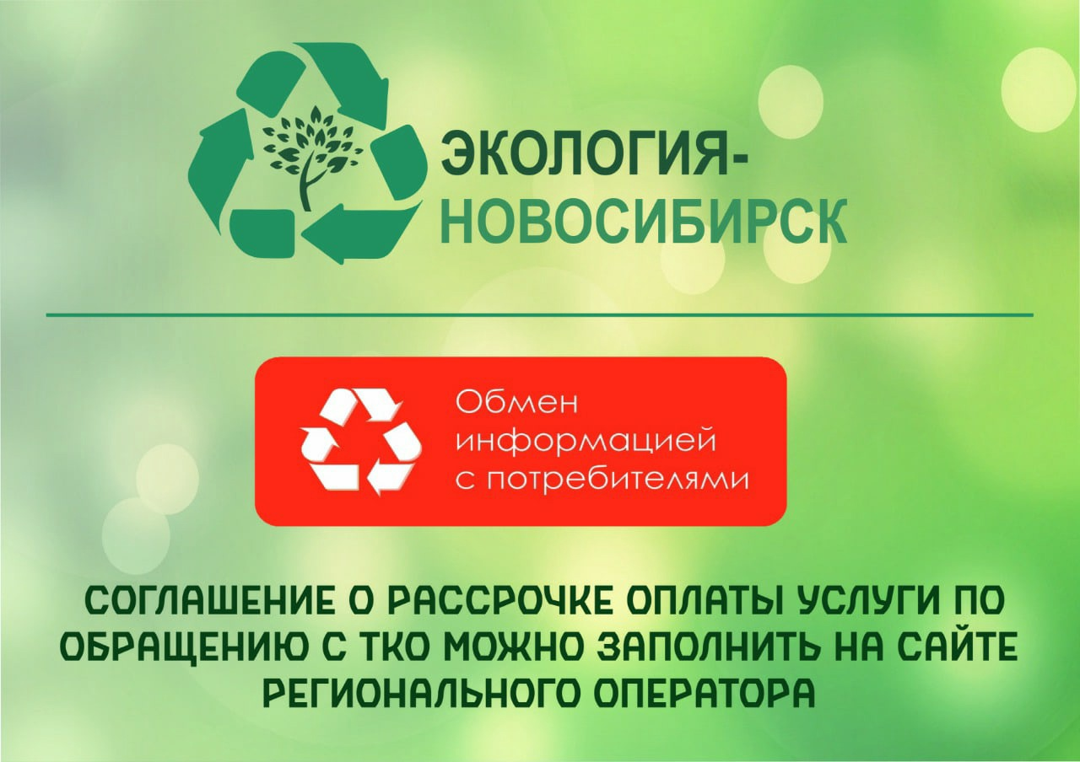
Нарушение режима оплаты влечет за собой отказ в предоставлении льгот и субсидий
Услуга по обращению с твердыми коммунальными отходами -коммунальная услуга. Для льготных категорий граждан предусмотрена государственная поддержка в виде компенсации части расходов на ее оплату. Все что нужно для получения субсидии - своевременно производить оплату.
Для граждан, получающих в установленном порядке компенсации за жилищно-коммунальные услуги, компенсация услуги по обращению с ТКО предоставляется автоматически при поступлении сведений от исполнителя услуги о начислениях и оплате. Для оформления лицевого счета собственникам индивидуальных жилых строений необходимо заключить с региональным оператором договор на оказание услуг по обращению с ТКО. Собственникам жилых помещений, расположенных в многоквартирных домах, не требуется предоставлять данные региональному оператору, так как в соответствии с жилищным кодексом РФ информация передается управляющими организациями, ТСЖ и ЖСК, а также иными организациями, осуществляющими управление домом.
Дополнительно подтверждать статус льготной категории граждан (при ранее оформленных льготах) – не требуется.
Между региональным оператором ООО «Экология-Новосибирск» и министерством труда и социального развития Новосибирской области на основании заключенного соглашения по информационному взаимодействию ежемесячно до 12 числа каждого месяца, следующего за отчетным, производится обмен данными.
В связи с этим обращаем Ваше внимание, что в случае наличия задолженности по услуге по обращению с ТКО в органы социальной защиты предоставляется информация о нарушении режима оплаты, что влечет за собой отказ в предоставлении льготы.
Размер компенсации платы за обращение с ТКО составляет 30% – для многодетных семей с тремя-четырьмя детьми и приёмных семей, принявших на воспитание одного-двух приёмных детей.
Компенсацию в размере 50% получают следующие категории:
- многодетные семьи с пятью и более детьми;
- инвалиды войны и лица, к ним приравненные;
- участники Великой Отечественной войны;
- жители блокадного Ленинграда, имеющие инвалидность;
- члены семей погибших (умерших) инвалидов и участников Великой Отечественной войны, ветеранов боевых действий;
- бывшие несовершеннолетние узники фашизма;
- инвалиды;
- семьи с детьми-инвалидами;
- граждане, подвергшиеся воздействию радиации;
- ветераны труда, ветераны труда Новосибирской области;
- лица, признанные реабилитированными (пострадавшими от политических репрессий);
- лица, имеющие почетное звание РФ, РСФСР или СССР;
- приёмные семьи с тремя и более детьми;
- награжденные знаком отличия «За материнскую доблесть».
Для отдельных категорий граждан, проживающих и работающих в сельской местности и поселках городского типа на территории Новосибирской области, размер компенсации платы за обращение с ТКО составляет 100%. В их числе медицинские работники, работники культуры, образования, ветеринарии, социальных служб.
Справка:
Порядок получения льгот аналогичен порядку получения льгот по другим коммунальным услугам и регулируется Постановлением Правительства РФ от 14.12.2005 № 761 «О предоставлении субсидий на оплату жилого помещения и коммунальных услуг» и Законом Новосибирской области от 06.12.2013 № 380-ОЗ «О порядке и условиях предоставления компенсаций расходов на оплату жилого помещения и (или) коммунальных услуг отдельным категориям граждан, проживающим на территории Новосибирской области».

Мы продолжаем делиться достоверными новостями о работе регионального оператора по обращению с ТКО на нашем сайте: https://ecologynsk.ru/.
И социальных сетях:
- ВК https://vk.com/ecologynsk
- Одноклассники https://ok.ru/group/56102013566985
- Telegram https://t.me/ecology_54
Выбирайте любую удобную площадку для коммуникаций и присоединяйтесь!

Можно еще взять информацию:
по размещению бесплатных точек приема шин
https://vk.com/ecologynsk?w=wall-152652112_2074

